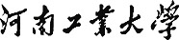

毕业设计(论文)
开题报告

题 目: 基于帧差法的运动车辆检测研究

院系名称： 信息学院 专业班级： 空信1901班
学生姓名： 王敬锁 学 号： 201916060108
指导教师： 石 璠 教师职称： 讲师

2023 年 3 月10日
开题报告填写要求

1．开题报告（含“文献综述”）作为毕业设计（论文）答辩委员会对学生答辩资格审查的依据材料之一。此报告应在指导教师指导下，由学生在毕业设计（论文）工作前期内完成，经指导教师签署意见及所在专业审查后生效。
2．开题报告内容必须用黑墨水笔工整书写或按教务处统一设计的电子文档标准格式（可从教务处网页上下载）打印，禁止打印在其它纸上后剪贴，完成后应及时交给指导教师签署意见。
3．“文献综述”应按论文的格式成文，并直接书写（或打印）在本开题报告第一栏目内，学生写文献综述的参考文献应不少于15篇，其中英文文献不少于2篇。
4．有关年月日等日期的填写，应当按照国标GB/T 7408—94《数据元和交换格式、信息交换、日期和时间表示法》规定的要求，一律用阿拉伯数字书写。如“2017年11月20日”或“2017-11-20”。

毕业设计（论文）开题报告
1．结合毕业设计（论文）课题情况，根据所查阅的文献资料，每人撰写
不少于2000字的文献综述：
文 献 综 述
  - 研究背景与意义
交通是人类生产、生活以及经济发展中重要的部分^{[5]}。然而随着全社会高速发展、人口的增加以及车辆数量的不断增长，交通面临的压力越来越大，交通事故也频繁发生，导致我国面临着交通监管压力大、交通事故频发问题的局面 ^{[6]}。
智慧交通系统是当前科学技术不断发展进步的成果，是缓解上面提到的局面的一种优秀的解决方法。此外，智慧交通系统作为一个基于现代IT技术与计算机控制技术的交通运输监测与决策系统还具有智能化、安全、准确、环保和高效的优点^{[5]}。智慧交通系统的核心是通过对信息进行控制，与物联网、人工智能技术等科学技术结合应用于道路监测、交通决策、交通安全管理系统和旅游信息服务，实现大面积、多层面的动态、精准、快速的管理，提高了交通流动性、减少道路拥堵的情况和提升出行的信息服务的质量^{[16]}。但对于智慧交通系统而言，车辆运动状态信息的获取和分析是其解决道路问题的前提和主要内容，同时决定了智慧交通系统能否顺利完成相关任务。
车辆运动检测作为智慧交通系统的一项重点技术，可以动态实时、简洁快速、精准的获取车辆的运动状态，为交通运输监测与决策提供强力支持。针对车辆的运动目标检测，帧差法可以迅速、精准地把监控视频中的运动车辆检测出来。
目前，大多数运动目标检测都是使用道路监控视频，监测范围较小，本文将使用遥感视频数据进行运动车辆检测方案设计，由于遥感视频数据拍摄背景的复杂多样、噪声干扰以及光照条件，均对遥感视频数据中的车辆的运动目标检测造成了一定的影响。如何解决噪声干扰和光照变化等方面引起的这些问题，让使得本文车辆运动检测算法具有较强的准确性和鲁棒性，也就是本文基于帧差法的车辆运动检测方案设计的重点^{[1]}。总的来说，研究基于帧差法的车辆运动检测技术具有重要意义｡
  - 运动目标检测技术的研究和发展
前景是指的是图像或视频中感兴趣的目标，在运动目标检测中即为运动目标，相应的，背景指的是图像或者视频中不感兴趣的目标。运动目标检测技术是指将图像帧序列或视频中发生空间位置变化的物体作为前景提出并标示的过程。它作为一种重要技术，已经影响当前社会的各方面，并广泛应用于无人驾驶、智慧交通系统等领域。
截止到现在为止，运动目标检测技术的实现算法有下面提及的三种基本方法：帧差法、光流法和背景减法，除了上述基本方法，可以通过特征提取和匹配法、K-Nearest Neighbor算法及这些方法的变种（三帧差分、五帧差分）实现运动目标检测。各种方法之间也可以进行结合以得出适应当前场景、检测结果更为精准的方法。
1.2.1 光流法
如果采集数据的设备进行了位移，并且在设备采集的视频或者图像数据中，背景发生改变了，在此场景中，应该以光流法进行运动目标检测。光流法研究光流场的目的就是为了从视频序列中可以近似得到不能直接获取的运动场^{[11]}。
光流这一概念产生于1950年，是由吉布森（Gibson）在著作《The Perception of the Visual World》中首先提出的。空间运动目标在运动目标表面上的不同像素点以不同的瞬时速度运动，继而光流产生。光流法是基于图像帧序列中相邻帧图像的像素点随时间的变化，以及相邻图像帧间的关联进而得出前一帧与当前帧间物体所对应的关系，从而得出相邻图像帧之间物体的运动状态信息的一种检测算法^{[10]}。二维平面中，对应点在此二维平面中的瞬时的位移用光流场的每个向量表示，由此可知，光流场既有包含物体在二维图像中运动的速度和方向，也包含了物体在三维空间中的位置和方向｡在灰度图像中，每个像素的灰度值代表了该像素点在灰度等级上的明暗程度，在计算光流时，通过比较相邻两帧灰度图像中同一位置灰度值的变化来计算光流向量，所以光流得到的的是每个像素对应灰度值的速度和方向的变化^{[4]}。
Horn与Schunck在1981年提出了一个经典的基于变分方法的光流算法，最早提出了光流场的概念，光流场^{[12][13]}的主要思路是：图像的运动场通过对图像上的每一像素点所对应的速度矢量计算得到，在视频图像序列的特定时刻，在运动图像上，其通过投影，使得具有速度矢量的那些像素点与三维的物体对应起来，之后，根据各像素点所求得的速度矢量特征，来对图像进行动态的分析。两人在计算光流场时，为了增强对速度场的约束条件，引入了一些附加的约束条件。这些约束条件基于一些假设和限制，例如运动平滑性、形态约束等，可以帮助我们更准确地计算出光流场，从而实现运动目标检测等应用^{[19]}。
光流法的实现方式有很多，此方法是基于匹配的方法，并且主要通过对图像中某一些特殊关键点或者某一局部的区域的特征来完成特征匹配，从算法中选择不同的前景的一些相关特征，则可以分为根据特征的检测方法与根据区域不同的检测方法^{[18]}。
李成美等人在动态环境检测进行光流法运动目标检测得到的结果效果差的情况下，为了识别图像中的物体特征点而使用了Shi-Tomasi角点检测算法，有助于减少图像中背景的影响，并使用LK（Lucas-Kanade）光流法来得到物体的速度和位移等运动信息以及估算出背景的运动信息，总之，这种算法能通过对物体速度和位置的计算结果进行反向推算，来抵消物体在图像中的运动所导致的影响，避免因为噪声干扰和运动目标模糊等原因而造成的误检^{[20]}。
光流法的优点是不需要给予背景信息即可独立进行检测运动目标，不受数据采集设备是否进行空间位移的影响，对静止的背景与运动的背景的适应能力均很好，在检测目标的同时，还可以获取到运动目标的速度信息。
然而，光流法仍然具有不少缺点，算法实现复杂，若设备性能差，则很有可能无法实时应用于智慧交通系统。并且，受到噪声干扰的情况明显，还有，对于道路监控视频中保持静态的车辆无法检测到，总之，若将光流法服务于智慧交通系统的车辆运动检测方面，则还需要进行更多的改进^{[3]}。
1.2.2 背景减除法
在背景减除法中，成功的关键是建立背景是否正确^{[2]}｡要了解背景的定义，首先需要知道什么是前景。前景目标是指假设背景静止，任何有意义的运动物体都能够被称为前景，反之，就为背景。
上世纪80年代，背景减除法被提出，奈斯滕（Nestorovic）等人于1987年首次提出使用帧间差分技术（Frames Difference）进行背景减除，该方法实现方便，在背景不发生运动时得到的检测结果较好，但会受到光照变化、投影和物体遮挡等方面影响检测结果，有很大的局限性。背景动态更新贯穿在背景减除法的运算过程中^{[9]}，避免其受到外部光照变化、物体遮挡等方面影响影响结果，此为本算法的关键。
还有一种改进的自适应背景混合模型被KaewTraKulPong等人于2002年提出^{[27]}，该方法优点是对于场景变化的适应性增强，减少了遮挡物体对于检查结果的影响，缺点就是需要更多的计算量和内存，增加了设备负担，对于参数的设置要求比较高。
基于高斯混合模型法(GMM)进行背景建模的方法被Stauffer和Grimson于1999年提出，该方法将每个像素的灰度值分布拟合成多个高斯分布的混合模型，使用统计学原理分类得到背景和前景。优点是适合复杂背景、动态背景，目标边界精确，实现简便，缺点就是受光照变化、物体遮挡影响，参数复杂，不易调整^{[25]}。
该方法的优点是计算简便，适用于静态背景。但缺点也很明显，该方法对于光照变化、采集设备抖动等情况的抵抗能力弱^{[17]}。
1.2.3 帧差法
帧间差分法被运用来获取运动目标的方法被Jain等人在上世纪70年代提出^{[26]}，此方法运算快速，鲁棒性强，但该方法基本无法检测到运动物体的全部像素点，提取的运动目标会产生“空洞”及虚假边缘。
随着计算机视觉技术的逐渐发展，帧间差分法也得到了许多改进，主要包括：
- 基于区域的差分法逐渐取代了基于像素级别的帧间差分法，后者易受噪声影响，而前者可以较为好地得到连续的运动目标轮廓。由于基于像素级别的帧间差分法只考虑了单个像素的变化，并没有考虑到目标区域的连通性和上下文信息，所以容易受到噪声的干扰，造成误检和漏检现象。例如，存在背景颜色与物体颜色相似的情况下，算法会将这些背景像素误判为前景目标，从而引入噪声。为了解决这个问题，研究者们提出了基于区域的帧间差分法。这种方法将图像分割成多个区域，然后分别对每个区域进行遍历和比较，从而识别前景目标。由于该方法考虑了目标上下文信息和连通性，因此可以更好地得到连续的运动目标轮廓，减少了误检和漏检的情况，对噪声干扰的抵抗能力也更高。
- 基于自适应阈值的方法逐渐取代了基于阈值的二值化方法，后者不利于处理动态、复杂的场景，前者可以自适应地调整阈值，算法的鲁棒性被增强了。
- 深度学习技术兴起后，基于卷积神经网络的运动目标检测方法也得到了广泛研究和应用，该方法的准确性和鲁棒性都显著提高。深度学习技术使得运动目标检测从像素级别提升到了语义级别，并且可以进行端到端的训练和优化。
总之，帧间差分法纵然在计算速度和实现难度等方面具有优势，但它的检测精度和鲁棒性还是相对较低。因此，在实际应用中需要权衡各种因素，选择合适的方法并进行优化、调整。由于帧差法算法容易实现，对此方法研宄的人员比较多，所以对其进行改进的也多｡
Wren等人^{[24]}设计了一个关于行人检测与跟踪的系统，此系统可以借助相邻的图像帧的差异及运动估计实现，同时运用于对受控背景下车辆的检测和跟踪的效果也很好｡
Stauffer和Grammson^{[25]}基于高斯背景建模设计一个运动目标检测系统，此系统还将三帧差分结合完成了运动目标的获取，结合后的算法优点是可以自适应更新背景，对于环境复杂、光照变化明显的跟踪场景的抵抗能力提高了｡
帧间差分法是利用了检测的视频或者图像中相邻前后帧运动物体在图像相同位置处的变化情况来确定前景目标｡
运动目标检测算法众多，但在众多算法中最基本的是帧差法^{[14]}。此方法的主要优点是算法原理简单，程序设计复杂度低且运算快速，稳定性好。由于帧差法是只关注帧间像素的变化，对于像素的具体值不用考虑，因此检测结果对光照变化的影响抵抗能力较强，并且对动态环境的影响抵抗能力很强^{[15]}。缺点则是若物体运动速度缓慢，因为前后两帧的前景物体将有一部分会重合，则可能难以准确地提取运动目标｡
（1）两帧差分法
两帧差分法流程如下图所示：
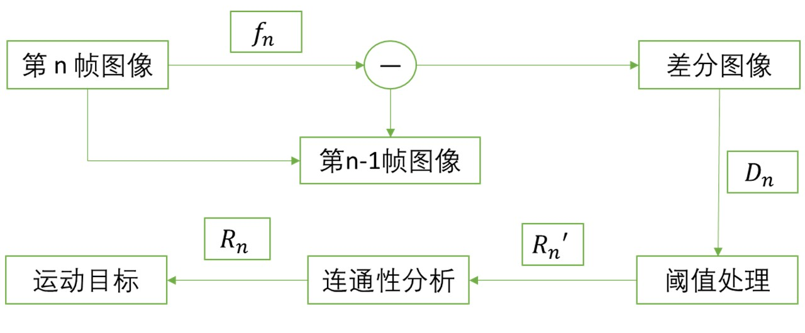
图1 两帧差分法算法流程
两帧差法通过对两两相邻两帧图像进行差分得到差分图像，再对差分结果进行阈值化处理，得到运动目标的区域，通过边缘提取来得到运动目标所在位置。
接下来详细阐述两帧差分法的运算过程。
将视频序列中第n帧和第n−1帧图像分别记为f_{n}和f_{n-1}，两帧图像所对应的像素点灰度值分别记为f_{n}(x,y)和f_{n-1}(x,y)，将两帧图像进行差分运算，得到两帧图像之间的变动区域D_{n}。
将阈值设为T，并将上述变动区域进行二值化处理，得到二值图像R_{n}’。其中灰度值为0的点为背景点，灰度值为255的点为前景点。
对二值图R_{n}’进行连通性分析^{[1]}，最终能够获取包含完整运动目标的图像R_{n}^{[1]}。
两帧差分法的不足：获取的运动目标不完整，结果内部产生了“空洞”，只能提取出边界。若运动的物体速度较快，则有鬼影现象，或者会被检测为两个不同的运动物体，若运动的物体速度较慢，物体在相邻的两帧中大部分重合时，则会丢失该运动物体。
（2）三帧差分法
若物体的运动速度较快，导致物体在相邻的两帧图像中的位置变化较大，这时进行基于此种相邻的两帧图像的差分运算会错误地将背景当为前景。针对这个问题，也有研究人员提出了三帧差分法算法对两帧差分法的不足进行优化^{[7]}。
双帧差法的经过改进得到三帧差法，原理是基于三帧相邻图像，前两帧相邻图像帧进行一次双帧差法，再对后两帧图像进行一次双帧差法，最终将得到的两帧差分图像进行求与运算，对与运算结果图像进行形态学处理，使得运动目标的边缘更加清晰，即可获得运动目标，检测效率也提高了^{[3]}。
改进得到的三帧差分法对比原本的两帧差分法，检测效果更优秀，可有效避免使用两帧差分法时物体内的空洞现象，并且使用两帧差分法时存在的“鬼影”问题也被优化了。若物体移动速度较快的情况下，三帧差法比两帧差分法更适用，但此方法也有缺陷，受到速度缓慢、光照影响，比如道路监控视频中的车辆，车的远光灯闪烁导致结果会有空洞，并且若车辆移动速度较慢时，容易丢失车辆轮廓。
三帧差分法算法流程图如下所示：

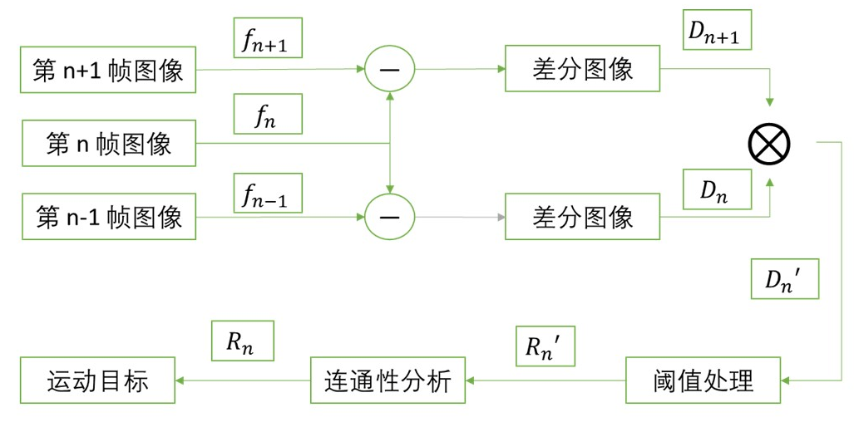
图2 三帧差分法算法流程
接下来详细阐述三帧差分法的运算步骤：
记图像帧序列的第n+1帧、第n帧和第n−1帧的图像分别为f_{n+1}、f_{n}和f_{n-1}，三帧图像对应的像素点灰度值分别记为f_{n+1}(x,y)、f_{n}(x,y)和f_{n-1}(x,y)，将相邻两帧图像进行差分运算分别得到差分图像D_{n+1}和D_{n}，如公式所示：
对差分图像D_{n+1}和D_{n}进行与运算，得到图像D_{n}’。
最后对D_{n}’(x,y)进行阈值化处理和连通性分析，进而提取运动目标。
在帧差法中，阈值T的值的选择很重要。若T的值太小，则差分图像中的噪声会无法抑制；若T的值过大，则差分图像中的运动目标的信息又会被部分掩盖。若T选取固定的阈值，则场景中的外部因素变化很有可能影响结果^{[8]}。
（3）四帧差分法
上述的三帧差分算法所检测出的目标轮廓还存在不连续的现象且还有物体内部存在空洞现象，同时基于传统三帧差分算法提取的运动目标信息还不完整，而通过四帧差分法能得到更清晰的目标轮廓图像。
经查阅文献资料，有两种形式的四帧差分的处理方法^{[21][22]}，两种四帧差分法运动目标检测形式的基本算法流程图如下图：
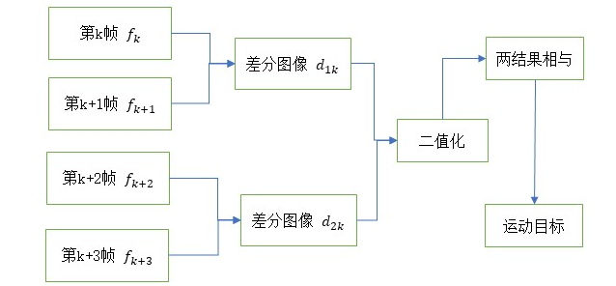
图3 四帧差分法运动目标检测的基本流程形式一
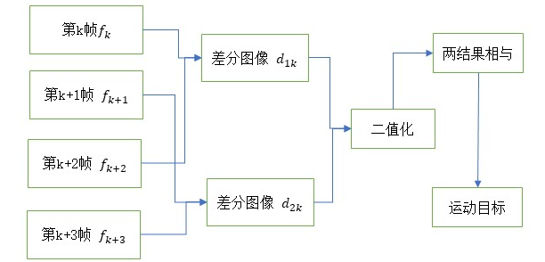
图4 四帧差分法运动目标检测的基本流程形式二
上述两种四帧差分法表达形式只是基于略微区别差分的过程进行区分，第一种形式是进行连续差分，第二种形式则是进行间隔差分，除此之外相同。
（4）五帧差分法
设f_{k-2}(x,y)，f_{k-1}(x,y)，f_{k}(x,y)，f_{k+1}(x,y)，f_{k+2}(x,y)，为经预处理后的视频图像序列连续的的五帧图像^{[23]}，其中f_{k}(x,y)为中间帧图像，将其分别和前后两帧图像做差分运算，获得差分结果表达式如下式所示：
然后将差分运算后得到的差分结果d₁₃和d₃₅，d₂₃和d₃₄分别进行与运算，结果如下式所示：
最后将得到的结果进行或运算得到最终检测结果，从而缓解因目标物体部分重合而产生的空洞现象｡
五帧差分法运动目标检测的基本流程如下图所示：
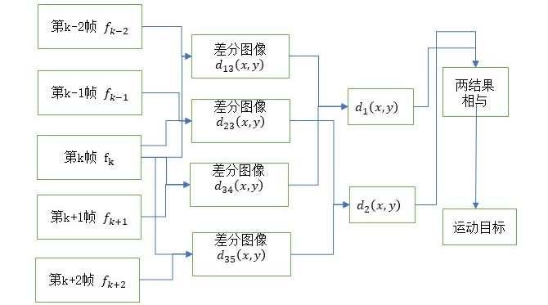
图5 五帧差分法运动目标检测的基本流程
五帧差分法检测完成后能得到几乎完整的运动目标信息，对噪声抑制能力明显，但是仍然存在阴影，这就需要结合一些阴影去除方法将阴影去除。
五帧差分法易受到速度缓慢、光照影响，比如道路监控视频中的车辆，车的远光灯闪烁导致结果会有空洞，且若车辆移动速度较慢时，容易丢失车辆轮廓，由于它只考虑了相邻五帧之间的差值，容易受到噪声或者其他干扰因素的影响，从而导致检测结果不准确。相比之下，使用9帧差法可以更加稳定和准确地捕捉视频序列中的运动目标。在这种方法中，会选取更多的帧进行比较，从而能够更好地消除噪声和误检错检的情况，得到更高的检测准确率。
遥感视频作为一种新的遥感数据具有高空间分辨率、高时间分辨率、动态演化显示、多源协同获取等特点，遥感视频可以及时捕捉到地表上的瞬时变化，对于需要实时监测和应对的事件具有重要意义。目前，使用遥感视频数据进行运动车辆检测主要包括帧差、背景减除法等方法，可以快速、准确地检测出视频中的运动车辆，为交通监测、城市管理和公共安全等领域提供实时、可靠的数据支持。然而，作为在自然视频中普遍采用的帧差法运动目标检测方法在遥感视频数据有一些噪声，受到建筑物反光、云彩遮挡与设备晃动等影响。本设计将采用30帧/秒、持续时间60秒、美国内华达州拉斯维加斯市的遥感视频数据，计划开展基于帧差法的运动车辆检测方法的研究，将使用Matlab软件提取视频中的运动车辆，并在之后对于该算法进行结果评估与分析，最后对该算法的优点、缺点进行总结。通过这个毕业设计，我将深入了解图像处理和帧差法的相关知识，同时也能够掌握实际应用技能，如预处理、算法设计和性能评估等方面的技能。
参考文献
- 王朝卿. 运动目标检测跟踪算法研究[D].中北大学,2019.
- 李月. 基于改进帧差法和Camshift算法的运动车辆检测与跟踪方法研究[D].昆明理工大学,2017.
- 甘一凡. 基于盲源分离的车辆检测与分类技术研究[D].电子科技大学,2015.
- 赵璐瑶. 基于视频处理的车流量跟踪统计技术研究[D].厦门大学,2019.
- 赵娜,袁家斌,徐晗.智能交通系统综述[J].计算机科学,2014,41(11):7-11+45.
- 陆化普,李瑞敏.城市智能交通系统的发展现状与趋势[J].工程研究-跨学科视野中的工程,2014,6(01):6-19.
- 赵海东. 基于三帧差法的静态视频目标跟踪技术的改进[J].环球市场, 2017, (26):374
- 林雯.新型基于帧间差分法的运动人脸检测算法研究[J].计算机仿真,2010,27(10):238-241.
- 唐洪良,黄颖,黄淮等.改进的自适应高斯混合模型运动目标检测算法[J].现代电子技术,2017,40(11):65-67.
- 卢湖川,朱矿军.基于视频的交通流参数检测[J].城市交通,2005(02):70-74.
- 苑家玮,朱海霞,朱士松等.光流法在视觉识别中的应用研究[J].江苏科技信息,2017,No.523(10):41-42.
- J. Barron, D. Fleet, S. Beauchemin. Performance of optical flow techniques[J]. International Journal of Computer Vision, 1994, 12(1): 42-77
- D. DeCarlo, D. Metaxas. Optical flow constraints on deformable models with applications to face tracking[J]. International journal of computer vision. 2000, 38(2): 99-127
- Yun Y , Wang X . Real-time vehicle counting method based on image sequences with laser line[C]// 2016 12th World Congress on Intelligent Control and Automation (WCICA). IEEE, 2016.
- Quesada J , Rodriguez P . Automatic vehicle counting method based on principal component pursuit background modeling[C]// IEEE International Conference on Image Processing. IEEE, 2016.
- 鲍丙计. 基于粒子滤波的视频目标跟踪算法研究[D].安徽大学,2016.
- 唐嵩涛,高尚兵.基于背景建模法的运动目标检测[J].电脑知识与技术,2016,12(05):229-230.DOI:10.14004/j.cnki.ckt.2016.0622.
- Xiong, Y., Shafer, S.A. Moment and Hypergeometric Filters for High Precision Computation of Focus, Stereo and Optical Flow. International Journal of Computer Vision 22, 25–59 (1997). https://doi.org/10.1023/A:1007927810205
- 王欣宇. 基于视频的公路车辆检测与跟踪方法研究[D].东华大学,2022.DOI:10.27012/d.cnki.gdhuu.2022.001453.
- 李成美,白宏阳,郭宏伟等.一种改进光流法的运动目标检测及跟踪算法[J].仪器仪表学报,2018,39(05):249-256.DOI:10.19650/j.cnki.cjsi.J1803270.
- 张鹏,李思岑,杨燕翔.融合边缘检测的四帧差分运动目标检测[J].电子技术与软件工程,2014,No.46(20):106-107.
- 纪青华,禹素萍.基于Surendra背景减除法和四帧差分法的目标检测算法[J].计算机应用与软件,2014,31(12):242-244.
- 郝毫刚,陈家琪.基于五帧差分和背景差分的运动目标检测算法[J].计算机工程,2012,38(04):146-148.
- Wren C R , Azarbayejani A . Pfinder: real-time tracking of the human body[J]. IEEE Transactions on Pattern Analysis and Machine Intelligence, 1997, 19(7):780-785.
- Stauffer C , Grimson W . Adaptive background mixture models for real-time tracking [ C]IIComputer Vision and Pattern Recognition 1999[J]. Computer Vision & Pattern Recognition, 1999.
- Jain R, Nagel H H. On the analysis of accumulative difference pictures from image sequences of real world scenes.[J]. IEEE Transactions on Pattern Analysis & Machine Intelligence, 1979, 1(2):206-214.
- Kaewtrakulpong P , Bowden R . An Improved Adaptive Background Mixture Model for Real-time Tracking with Shadow Detection[J]. Kluwer Academic Publishers, 2002.

毕业设计（论文）开题报告
２．本课题要研究或解决的问题和拟采用的研究手段（途径）：
- 本课题要解决的问题
帧差法将两张相邻的帧图像做差分运算，计算结果与阈值比较，并进行连通性分析，根据结果判断有无运动物体。然而其结果依赖于选取帧之间的间隔，有时候可能会出现漏检现象，并且如果背景中有风吹草动，很有可能会对运动目标检测造成影响。为提高车辆运动目标检测的准确率,以及增强对复杂环境情况下的抗干扰性和适应性, 本课题将改进帧差法， 解决上述问题，最后提出可行的算法，并通过编程检验方案的可行性。
- 本课题拟采用的研究方法
基于帧差法的车辆运动检测，需要进行图像的预处理，使用MATLAB软件实现对图像序列的预处理，即读入视频帧图像，对图像进行灰度化处理、中值滤波、边缘检测、阈值分割、直方图均衡化以及形态学处理。然后，使用帧差分法进行车辆运动目标的检测。
数据准备：
视频以每秒30帧的速度录制，分辨率为1920×1080,时长60秒。
实验流程如图1所示：
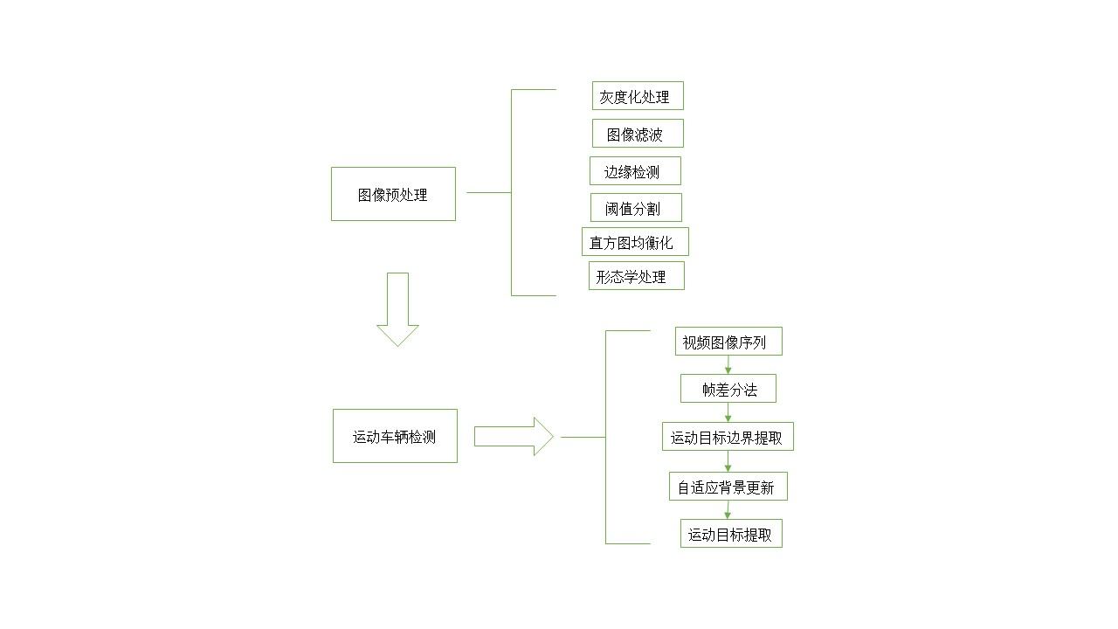
图1 实验流程图
1.数据加载：读入数据，进行图像的预处理。
2.帧差分法：使用帧差分法处理图像，提取运动目标。
3.运动边界提取：获取车辆边界框。
4.自适应背景更新。
5.运动目标提取。

毕业设计（论文）开题报告
指导教师意见：
1．对“文献综述”的评语：
通过文献综述较为全面的阐述毕业设计课题的相关问题，可以看出王敬锁同学查阅了车辆运动检测的相关文献资料，基本掌握了开展课题研究开发所需的基础知识，理解了毕业设计课题的选题背景和设计目标，弄清了运动车辆检测相关领域的现状和发展趋势。针对存在的问题分析逻辑清晰，提出的解决思路基本可行，拟采用的研究手段合理。

2．对本课题的深度、广度及工作量的意见和对设计（论文）结果的预测：
课题拟采用基于帧差法的运动车辆检测，课题有一定难度，工作量适中，课题涉及编程所需的主要知识和技能，广度和深度符合本科毕业设计要求。本课题是对所学专业知识的延续，通过课题的实施可以使学生得到比较全面的计算机视觉、遥感图像处理等应用的训练，培养解决空间信息与数字技术领域复杂工程问题的能力。根据开题报告的完成情况，可预见该生能够按时完成毕业设计。

指导教师签字：
2023 年 3 月 10 日
系（教研室）审核意见：

负责人（签章）：
2023 年 3 月 10 日

